Scripting Data Editor(SDE)使用說明
開啟 1
檔案 1
資料編輯 2
列舉編輯 4
JSON預覽 4
開啟
請匯入ScriptingDataEditorVx.x.x.unitypackage，或是直接從專案複製ScriptingDataEditor資料夾到Unity專案中，工具列就會出現SDEditor選項。
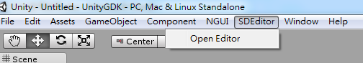
選擇Open Editor後，就會開啟編輯視窗。
檔案
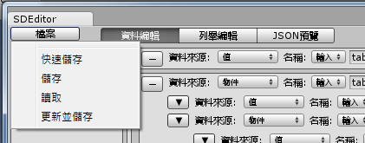
快速儲存：立即儲存並覆蓋上一次讀取的路徑檔案且不會有警告，相當於一般檔案操作的 Ctrl + S，這個項目只有在儲存或讀取檔案後才會出現。
儲存：儲存所有編輯資料，副檔名為.sde。
讀取：讀取.sde編輯資料檔。
讀取並更新儲存：讀取.sde的同時，會自動重新載入所有關聯的Excel檔案並儲存，然後再匯出。

頁面編輯有三種，資料編輯、列舉編輯與JSON預覽。
資料編輯
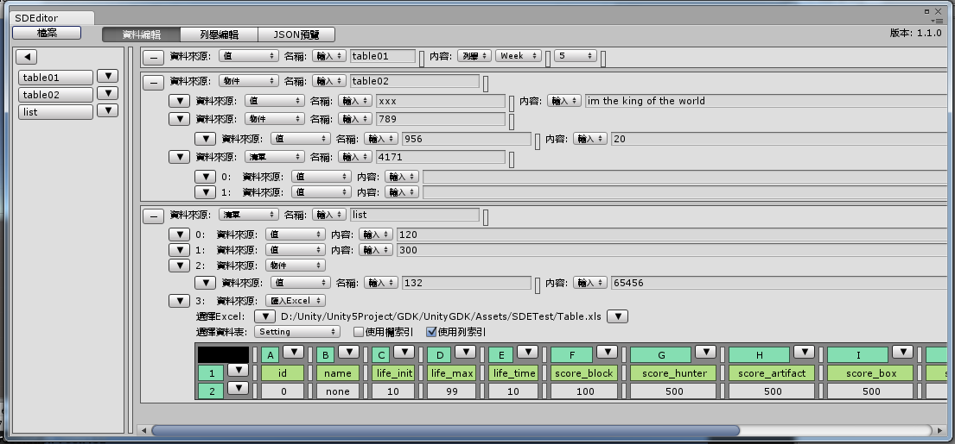
所有資料都會具備一個 key 值，其資料可以選擇輸入或是列舉。
- 輸入：使用者自行輸入。
- 列舉：從列舉清單中選擇列舉填入資料，列舉清單可到「列舉編輯」進行修改。
資料來源：
- 值：純字串資料，與 key 相同，其資料可以選擇輸入或是列舉。
- 物件：於物件底下新增一個全新的物件資料結構。
- 清單：清單為一陣列結構，陣列中每個元素都是物件，但不具有 key 值，透過順序遞增的數字做索引存取。
- 匯入Excel：讀取Excel檔案，將檔案中所有資料表加入，並進行後製處理以方便運用在程式中，讀取檔案使用第三方套件NPOI https://npoi.codeplex.com/。
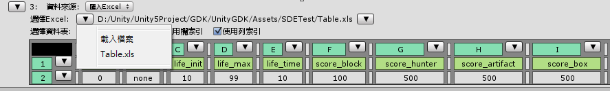
  - 載入檔案：讀取一份Excel檔案，目前僅支援Excel 97-2003 (.xls)格式。
  - 載入檔案時以檔名作為區分，這表示即使讀取不同位置，只要是相同名稱檔案時，將會覆蓋掉前一個檔案，並重新記錄路徑位置。
  - 讀取Excel後會建立來源資料庫，相同的資料表都共用同一個來源資料庫。
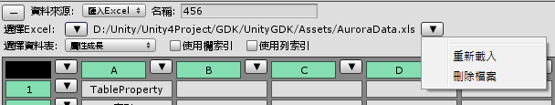
- 重新載入：重載該資料表所關聯的Excel來源資料庫。
- 刪除檔案：刪除該資料表所關聯的Excel來源資料庫，注意來源資料庫是共用的，這會使其它筆關聯相同檔案的資料一同失效。
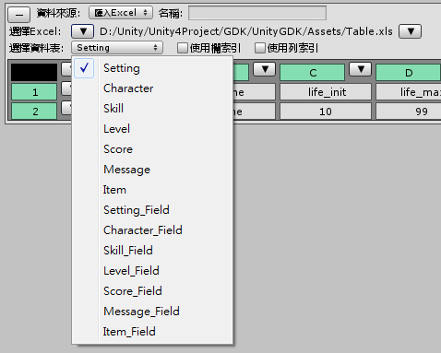
- 選取資料表：列出檔案裡所有的資料表並選擇。
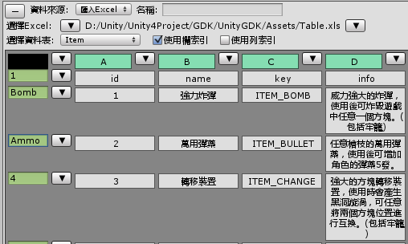
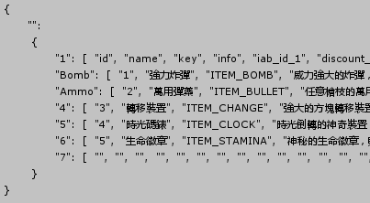
- 使用欄/列索引：未勾選時，資料結構為清單，勾選後則變為物件，並可自定義索引欄位內容。
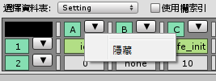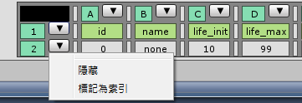
- 隱藏：將欄/列隱藏，被隱藏的欄/列資料將不會出現在預覽中，也不會被輸出。
- 標記為索引：必須勾選使用欄/列索引才能使用，將指定的欄/列資料視為索引，取代原本的自定義索引，被視為索引時，該欄/列不會被作為資料輸出。
列舉編輯
當編輯資料是來自列舉選擇時，請先於此頁定義項目選項。
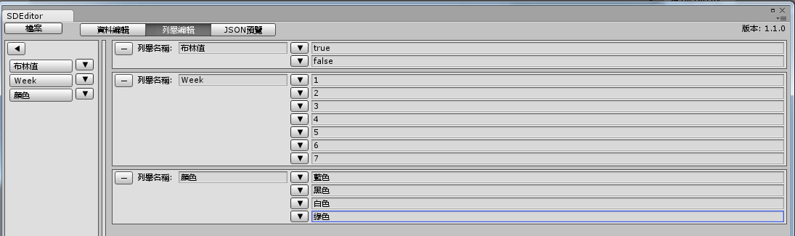
JSON預覽
此頁面會顯示於資料編輯頁中所編輯的所有欄位資料輸出後的結果預覽。
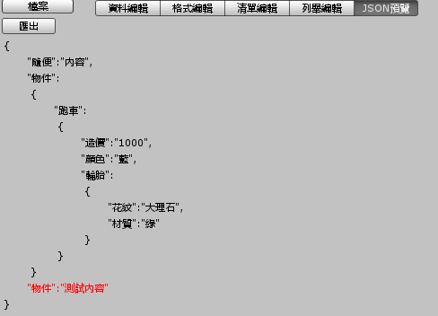
- 匯出：匯出JSON格式文字的純文字文件.txt檔案，UTF-8編碼儲存。
- 輸出內容全部以string文字儲存，請在使用時自行轉型回數字或其他型別。
- 當一個物件擁有兩個以上相同的key時違反JSON規則，此時無法匯出，請先修正紅色表示的重複欄位。

